國立高雄師範大學臺灣歷史文化及語言研究所
日碩士及夜碩士在職
研究生修業期間各項相關注意事項辦理歩驟說明：
〈本資料請至本所網頁「下載表格」參考使用〉114.10.01修訂

本說明分為三大項：
【申報指導教授】
【申請碩士論文發表大綱】
【申請碩士論文學位口試】

一、申報指導教授
於二年級上學期，依本所規定時間，提寫本所申報指導教授表格及登入單登網址https://reurl.cc/jG4zay，參考流程如下參考：
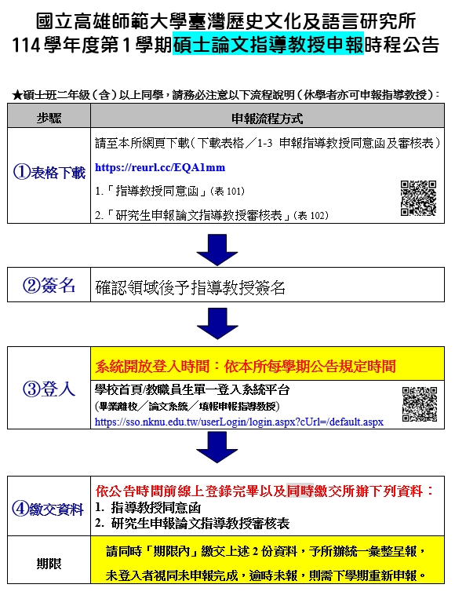

二、申請碩士論文發表大綱：
研究生修滿畢業所需學分者，經指導教授同意，可開始申請發表論文，
發表時間需在畢業論文學位口試前一學期申請辦理及完成發表論文大綱，
才可辦理申請畢業論文口試。
日碩生：口試前也須完成研究生修業規定語言認定及學術認定
夜碩生：無語言認定及學術認定

申請發表論文大綱表格及評分表填寫：如（附件2表201及表202）
以下日期供參考，最終以本所公告為主
申請發表大綱截止日 | 上學期約1月中旬前
申請發表大綱截止日 | 下學期約7月中旬前
發表大綱時間截止日 | 上學期約1月底前
發表大綱時間截止日 | 下學期約7月底前
繳交發表內容紙本及評議表 | 上學期約2月中旬前
繳交發表內容紙本及評議表 | 下學期約8月中旬前

三、申請碩士論文學位口試：
（一）申請時間：
- 申請口試請務必準備以下相關資料：
以下日期供參考，最終以本所公告為主
日間申請口試截止日 | 上學期1月中旬前
日間申請口試截止日 | 下學期7月中旬前
口試辦理截止日 | 上學期1月底前
口試辦理截止日 | 下學期7月底前
論文學位考試完成後 | 上學期2月底前辦理完離校手續
論文學位考試完成後 | 下學期8月底前辦理完離校手續
規定為每學期結束前拿畢業證書；若無依規定期限內辦理，則需再繳註冊費，於下學期才能拿畢業證書。
例如：若無8月底前辦理完離校手續，則視為下一學期仍需9月就學並需繳註冊相關費用，才能拿畢業證書。
日碩學生：學分修畢，以及前一學期發表完論文大綱並口試前請確認是否完成研究生學習護照規定之畢業門檻(研究生修業規定語言認定、論文發表及參與研討會40小時)，經指導教授同意，始可申請辦理畢業論文口試。
夜碩在職學生：學分修畢，以及申請口試之前一學期，須發表完論文大綱，經指導教授同意，始可申請辦理畢業論文口試，無須上述語言能力及學術研究認定。
口試前  （繳至所辦） | 1. 論文考試申請表1張 | 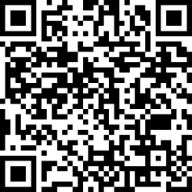  請至單登https://reurl.cc/jG4zay，登入列印，  務必於本所規定期限內登入完畢
口試前  （繳至所辦） | 2. 碩士論文考試委員名單暨略歷表1張 | 請至單登口試系統內填畢後，通知所辦列印並領取
口試前  （繳至所辦） | 3. 碩士論文口考教授推薦委員審核表1張 |   請至本所網頁「下載表格」下載〈網頁2-2〉  如附件3〈表301〉
口試前  （繳至所辦） | 4. 高雄師範大學論文原創性比對報告1張 | ◎請先至本校圖書館網頁登錄線上論文抄襲比對系統，請至和平教務組<下載表格> <研究生相關>下載空白表或單登口試系統內的懶人包也可列印
口試前  （繳至所辦） | 5. 論文上傳至Turnitin論文原創性比對系統線上數值比例呈現（30%以下）1張
口試前  （繳至所辦） | 6. 碩博士學位論文切結書1張
口試前  （繳至所辦） | 7. 歷年成績單1張 | 日：請親自至和平教務組申請，或校內機器列印  夜：請至進修學院申請，或校內機器列印
口試前  （繳至所辦） | 8. 臺灣學術倫理教育資源中心修課證明1張  (106學年度起入學之學生才須檢附) |   請確認已完成線上測驗，並列印證明繳交，  未完成者，無法申請口考
口試前  （繳至所辦） | 9. 臺研所研究生學習護照1本 | 請確認所有畢業門檻是否已全部完成  日：須繳交。夜：無須繳交
口試前  （繳至所辦） | 因行政作業手續須製作聘函及表格，請務必口試前20天前登入及繳交申請資料表。
口試前  學生自行寄送 | 論文3本（平裝膠膜及封面註記口試本），論文封面格式請參閱附件5  學生口考前3週，自行寄送繳交給各口考委員含指導教授，並請務必提醒口考委員口試時間地點
★重要★  口試當天  （供口試委員評分使用） | 1. 碩士論文評分記錄1張，評分表3張 | 學生自行填寫列印（單登口試系統內的懶人包可列印），可先予本所確認內容是否有誤
★重要★  口試當天  （供口試委員評分使用） | 2. 碩士論文口試委員審定書（簽名頁）1張 | 學生自行填寫列印，如附件3-1  (請備好電子檔，若臨時修改論文題目可立即列印)
★重要★  口試當天  （供口試委員評分使用） | 3. 口試委員立牌（各委員一張） | 學生自行套用列印，並於口試當日向所辦借塑膠立牌，自行放置口考桌上（套用如下方附件8）
★重要★  口試當天  （供口試委員評分使用） | 4. 口試委員領據1張 | 本所製作，請於口試前向本所領取並予口試委員簽名確認後再繳交予所辦
★重要★  口試當天  （供口試委員評分使用） | 5. 口試委員聘函 | 本所製作，請於口試前向本所領取並予口試委員
★重要★  畢業離校  （請注意離校截止日） | - 本所製訂「離校同意書」1張 | 學生須予指導教授簽名，如附件4〈表401〉  所辦審核通過才可以列印論文，若無送審，格式若不符合，須再重印製至符合後，始辦理離校
★重要★  畢業離校  （請注意離校截止日） | 2. 領取口試委員審查通過審定書（簽名頁） | 請至所辦或指導教授領取
★重要★  畢業離校  （請注意離校截止日） | 3. 繳交所辦及各單位論文本及資料 | 請依照本資料第（六）項「離校手續單辦理」說明
★領畢業證書前請先至單登查看離校關卡(含圖書館)是否已通過審核，確認後再至教務處或進修學院領取證書。
注意事項 | - 以上所有附件資料套用方式有下列2種：  （方法1）例如附件3-1，請點選「附件3-1」字樣後，按滑鼠右鍵／選「群組物件」／選「取消群  組」後，再將頁面上參考字樣依序刪除即可套用。  （方法2）檔案／版面設定／邊界--上、下、左、右依照附件上面註明的公分寬度（紅字體）設定即可。  ★ 口試申請登入表格中，論文題目請務必請填寫中英文。
（二）修改完畢論文：
論文口試通過後，依據口試委員建議事項修改論文，經指導教授認可同意書後，向指導教授或所辦小姐索取口試委員審查通過之簽名頁（正本）。開始辦理離校手續相關流程。

（三）畢業論文上傳作業：若有問題，可洽詢圖書館櫃台（分機：1443）
請至本校圖書資訊處網頁進入「論文研究服務」→點選「論文系統」
請務必先詳讀學校說明內容（https://reurl.cc/gQrZQR）。
- 論文上傳完成後，圖書館將於3天內完成審核，通過後會以E-Mail通知研究生，研究生可持E_Mail審核通過書、紙本論文（依據圖書館規定繳交冊數），至圖書館1樓櫃台辦理離校手續。
- 為簡化本校研究生離校程序，提升服務效率，圖資處將原圖書館「紙本學位論文及電子學位論文摘要延後公開申請書」與國家圖書館申請書進行合併成A41張，便利畢業生辦理。特別提醒，此份申請書係針對「紙本學位論文」或「電子學位論文摘要」 有延後公開需求者填具。換句話說，此份申請書僅提供畢業生因申請專利或特殊考量，需延後公開學位論文，讓紙本論文在圖書館不公開閱覽，且電子論文摘要也有隱藏需求，不提供摘要線上瀏覽使用時，才須填寫。詳細說明如下：

若畢業生僅僅只是為了不想讓電子論文內容立即公開，此時只需於論文上傳系統上自行勾選公開日期即可，不需填寫此延後公開申請書。

離校前，請繳納學位論文精裝乙本至圖書館服務櫃檯：(1) 此申請書一式2份，「影本」需裝訂於紙本學位論文書名頁之次頁。(2) 「正本」請於辦理離校手續時，獨立繳交於圖書館服務櫃檯；另一份「正本」請夾附於繳交教務處紙本論文內。

已完成離校程序後，產生有紙本學位論文延後公開之需求者：請同時填具此申請書一份及國家圖書館專用表格，一式2份遞交於本校圖書館申辦；已送交國家圖書館之紙本論文者，請親持完成本校圖書館核章之國家圖書館專用表格，自行洽詢國家圖書館辦理後續事宜。
（相關規定，以圖書館公告說明為主，以上說明謹供參考）

（四）通過本所審核論文印刷規格及封面、書脊格式，始可印刷 ：
如附件4
〈表401〉
（1）A4紙張規格
送交印刷公司前務必注意：
精裝本：封面為米黃色（顏色編號209）
裝訂後紙本高度29.8cm~30cm內
平裝本：封面為米黃色，請務必同精裝本顏色系。
裝訂後紙本高度29.2cm~29.4cm內

（字體：20標楷體）
（字體：24標楷體）
（字體：18標楷體）
（字體：18標楷體）
表示須保持適當的距離。
字體為標楷體，字體小大請依論文題目多寡調整，上下距離須依照規定。
（3）書脊樣式
3..5公分
國立高雄師範大學
臺灣歷史文化及語言研究所
論文題目
○○○撰
2..5公分
202X
碩士論文
西元年
（參閱附件6）
（2）封面樣式（參閱附件5或5-1：中文或中英文參考）

3公分
3.5公分 國立高雄師範大學臺灣歷史文化及語言研究所 3公分
碩 士 論 文

5公分 論 文 題 目

指導教授：博士
研究生：撰

中華民國年月 3.5公分
3公分

（五）論文裝訂順序：
依序為書名頁（同封面內容）、本論文係接受xxx獎助完成（無就不需附）、行政院國家科學委員會科學技術資料中心授權書（無就不需附）、高師大授權書、博碩士論文電子檔案上網授權書(國家圖書館授權書)、簽名頁、謝詞、摘要、目錄、表次、圖次、內文、參考書目、附錄。

（六）離校手續單辦理：
下載之離校手續單，依規定辦理各單位審核完成後，始發給學位證書。畢業論文繳交冊數如下：
繳交單位 | 規格
本所 | - 共2本（平裝2本）及  e-mail予所辦資料1件  ★精裝封面米黃色（顏色编號209）、藍色字體，  ★平裝膠模封面米黃色（務必同精裝本色系）、黑色字體，  ★寄ui@mail.nknu.edu.tw資料務必請附原始檔word資料及轉pdf檔一份。）  2. 「臺研所辦理離校同意書」、論文封面及書背各1張  （請自行填寫列印，所辦審核通過才可列印論文， 如附件4〈表401〉)
圖書  資訊處 | 平裝1本，冊數請依照本校圖書資訊處之離校作業流程規定為主。
教務組 | 平裝1本  日：冊數請依照本校「和平教務組」之離校作業流程規定  夜：冊數請依照本校「進修學院」-下載表格-文件規章-教務  組之碩士畢業生離校手續單上規定  ★若有更換論文名稱，須繳交「研究生通過論文考試後更改論文名稱申請書」予指導教授及所長簽名，繳交教務組  (請至教務處和平教務組網頁「下載表格-研究生相關」下載

（七）辦理離校手續之前，務必先填寫『實習輔導處就業輔導及校友服務組』問卷，請參閱如下：
※進入學校首頁上方「教職員生單登」／左方「畢業」／選擇「畢業離校」
／「校友資料登錄」，依序填答。詳細操作程序請見附件7。
■系統同為本校畢業生辦理離校之必要手續，務請各位畢業生確實填答。

（八）如有向所上或學校借閱圖書、測驗或其他物品須歸還，始准辦
理離校手續。

（九）如6月份欲參加畢業典禮須借畢業服，學校及本所將會公告相關訊息，請密切注意。

國立高雄師範大學臺灣歷史文化及語言研究所
附件1
表101
指 導 教 授 同 意 函

申請日期： 年 月 日

茲同意指導臺灣歷史文化及語言研究所
研究生（姓名） 君之碩士論文。
論文題目預定為：
（中文）
（英文）
此 致
臺 灣 歷 史 文 化 及 語 言 研 究 所
同意指導簽章 | 指導教授簽章：
同意指導簽章 | 共同指導教授簽章：
【注意事項】
一、研究生申報論文指導教授，請依據「國立高雄師範大學學位論文指導教授與口試委員處理原則」及本所修業要點規定辦理。
二、本所以外之指導教授，須搭配一位本所專任教師共同指導。
三、若有共同指導情形者，則指導費用均分。畢業口試時可選擇共同出席與否；若共同出席，則須平均口試分數及費用，並僅得列計為一位口試委員。
四、若有共同指導情形者，研究生畢業論文上必須將兩位共同指導教授一起列名。
五、簽章完畢請將本同意函繳送所辦人員作業，以便核發指導教授聘書。
六、本所授權由指導教授與研究生協商論文語言撰寫方式。若以中文以外語言論文撰寫，則須於論文摘要部份附註中文版本。
★本表98.6.9經97學年度第2學期第4次所務會議修正通過
國立高雄師範大學臺灣歷史文化及語言研究所
表102
碩士班研究生申報論文指導教授審核表

申請日期： 年 月 日
研究生姓名 |  | 學號 |  |  |  | 班級 | - 日 □夜  - 碩士班 級
聯絡電話 | 電話：  手機：
預訂論文題目
項目 | 指導教授 |  |  |  | 共同指導教授
姓名
職 稱
員工代碼（校外教授免填）
任教學校及系所
（校內教授填系所即可）
局號-帳號（校內教授免填）
身份證字號（校內教授免填）
戶籍地址
（校內教授免填）
聯絡資料 | 電話：  手機：  E-mail: |  |  |  | 電話：  手機：  E-mail:
所長審核簽章 |  |  |  | 本所核章 |  | 昰否登入完畢？ □是 □否  https://reurl.cc/jG4zay
★本表98.6.9經97學年度第2學期第4次所務會議修正通過
國立高雄師範大學臺灣歷史文化及語言研究所
附件2
表201
研究生論文大綱發表申請
申請日期：________年________月_________日
論文大綱發表  研究生姓名及學號 | 姓名 |  | 學號 |  |  |  | □日間  □夜間 |  |  | 碩士班： 年級  - 歷史組  - 文化組  - 語言組
論文大綱發表題目
論文大綱發表  日期及地點 | 中華民國 年 月 日 （星期 ）  □上午 □下午 時間： 時 分  【發表時間安排須於週一至週五（8:00~17:00）例假日除外】 |  |  |  |  |  |  |  | 地  點 |  | 教室  【本所安排填寫】
論文大綱發表  指導教授 | □ 同意開放聆聽  □ 不同意開放聆聽  （指導教授簽章） |  |  |  |  | 依據本所修業規定，為避免影響發表場內秩序，事先須徵詢指導教授是否同意，才能入場聆聽，請勾選並簽名。  依據本校規定，論文大綱發表皆無支付出席費用，遵照指導教授之意願，是否邀請評論教授協助指導。
注意事項 | 一、研究生請於論文大綱發表前，繳交本表，發表後請繳交論文大綱發表內文紙本（封面及內容）印製一份，送交辦公室備查。未繳交者，視同無審核發表論。  二、研究生於論文發表前，請事先向辦公室洽詢將發表之地點並告知教授；如需借用單槍或實物投影機，請事先向辦公室辦理預約登記使用，若有動畫簡報，請自備筆記型電腦。  三、研究生請自行填寫及列印第2頁「評鑑表格」供教授及評論教授填寫，於發表完後，繳交至所辦備查。
所長審核簽章 |  |  |  | 所辦審核資料章戳 |  |  |  | 發表完後，  □紙本已繳交  □尚未繳交□已補繳

國立高雄師範大學臺灣歷史文化及語言研究所
表202
碩士班研究生論文大綱發表評議表格

學 生 填 寫 | 學生姓名：_______________ 學 號：______________ 發表日期：____年____月____日  論文題目：_______________________________________________________________________
評 論 老 師 填 寫 | 項目 | 優 | 良 | 可 | 待改進 |  | 其他  （若有其他意見請書寫於此欄）
評 論 老 師 填 寫 | 研究題目在該領域的意義
評 論 老 師 填 寫 | 研究主題及動機
評 論 老 師 填 寫 | 文獻探討與引用深度
評 論 老 師 填 寫 | 研究架構完整程度
評 論 老 師 填 寫 | 方法論健全程度
評 論 老 師 填 寫 | 研究可行性程度
評 論 老 師 填 寫 | 研究資料與研究內容的  符合程度
評 論 老 師 填 寫 | 【綜合評論】
結果 | □通過 □未通過 □修正後通過 |  |  | 評論教授簽名
評 分 說 明 | 請老師依項目予以勾選評分：  1. 【通過】研究大綱無須修改。  2. 【未通過】研究生須重新提報論文發表大綱。  3. 【修正後通過】研究大綱建議修改後，再請指導教授簽名確認通過。

國立高雄師範大學臺灣歷史文化及語言研究所
附件3
表301
碩士學位論文考試申請暨考試委員推薦審核表
研究生 |  |  |  | 學號 |  |  |  |  |  |  |  |  | 申請學期  申請時間 |  |  |  | 學年度第 學期  年 月 日
 |  |  |  | 姓名 |  |  |  |  |  |  |  |  | 組別 |  |  |  | □歷史組□文化組□語言組  □夜碩士在職專班
論文題目
【指導教授填寫】  推薦論文  口試委員  （校內及校外各1位） |  |  |  | 委員姓名 |  |  |  | 職稱 |  | 服務單位 |  |  | 手機電話 |  | 備註（請務必填寫，須登入本校系統列印簽收領據）
 |  |  |  | 指導教授  共同指導教授 |  |  |  |  |  |  |  |  | ____-  _____  ____-  _____ |  | 除本所教授以外的指導教授，校內則僅提供員工代碼，若校外須提供身份證號、戶籍地址及郵局或銀行匯款帳號：  校內□ 員工代碼：  校外□ 填寫如下：  身份證號：  戶籍地址：  郵局或銀行匯款帳號：  （銀行請一併填寫分行名稱）
 |  |  |  | 推薦口試委員（校內） |  |  |  |  |  |  |  |  | ____-  _____ |  | 以校內為主，若有特殊原因須推薦校外委員，請填如校外委員資料，以便匯款  身份證號：  戶籍地址：  郵局或銀行匯款帳號：  （銀行請一併填寫分行名稱）
 |  |  |  | 推薦口試委員（校外） |  |  |  |  |  |  |  |  | ____-  _____ |  | 戶籍地址：
 |  |  |  |  |  |  |  | 身份證號： |  |  |  |  |  |  | 郵局或銀行匯款帳號：
指導教授及口試委員  是否須公假函？ |  |  |  |  |  |  | 指導教授 |  |  | 是□否□ |  |  | 函寄送地點 |  | □同上各委員住址 □發函至委員服務單位  □另發函 姓名：  住址：
 |  |  |  |  |  |  | 口試委員 |  |  | 是□否□
指導教授及口試委員  是否須停車證？ |  |  |  |  |  |  | 口試委員 |  |  | 是□否□ |  |  | 停車證 |  | 姓名：  車號：
預訂  口試日期 |  |  | 年 月 日 (星期 ) 時 分至 時 分  【口試時間安排須於週一至週五（9:00~15:00），此申請表請於口試20天前繳交，以便所辦安排相關行政作業，寒暑假請避開大學學科能力測驗及週五節約能源日】
日夜 | 論文大綱  發表時間 |  |  |  | 學年度第 學期 年 月 日 |  |  |  |  |  |  | 日  研  究  生  填  寫  ）  夜在職無需填寫( |  | 學術研究  認定 |  | 1. 主辦單位：  2. 活動名稱：  3. 發表人：  4. 論文名稱：
日  研  究  生  填  寫  ）  夜在職無需填寫( | 語言能力認定 |  |  |  | 1. 核發證照時間： 年 月  2. 語言檢定類別：  3. 級數或分數：  4. 證明資料：  或  1. 修讀課程時間： 學年度 期  2. 課程名稱：  3. 課程老師：  4. 學分：  5. 成績證明：
 |  |  |  |  |  |  |  |  |  |  |  |  |  | 參與學術研討會  記錄 |  | ________________小時（須40小時以上）
指導教授  同意口考  簽名 |  | 學生論文比對比例____________%  年 月 日 |  |  |  |  |  |  | 所辦  審核 |  | □ 學術護照已審核認定完成，護照並繳交予所辦  年 月 日 |  |  |  |  | 所長  審核簽名 |  | 年 月 日
114.10.01適用
國立高雄師範大學臺灣歷史文化及語言研究所
3公分
3.5公分
3公分
5公分
5公分
3公分
附件3-1
（字體：20標楷體）
（加粗字體：24標楷體）
（字體：26標楷體）
（加粗字體：24標楷體）
（字體：22標楷體）
（字體：22標楷體）
（字體：22標楷體）
（字體：22標楷體）
1公分
碩士論文口試委員審定書

ＯＯＯＯＯＯ題目ＯＯＯＯＯ

研究生：ＯＯＯ

經考試合格特此證明

口試委員：______________
______________
______________
指導教授：______________
所 長：______________

中華民國111年ＯＯ月ＯＯ日

國立高雄師範大學
附件4
表401
臺灣歷史文化及語言研究所辦理離校同意書

指導教授審核欄 | ․本人指導之研究生姓名： 學號：  ，論文已修改完畢，同意該生繼續辦理相關離校手續。  ․口試後論文題目是否有修改：□無 □有（請續填）  若有修改，請於一併「口考評分紀錄表」直接修正新增或刪除字體，「口試委員審定書」請重新列印新的題目後再簽名。  原論文題目：  修改後論文題目： |  | 指導教授簽名
本所畢業論文封面審核 | 請將封面及書脊各列印1份紙本供本所審核後，始可印刷。 |  | 紙本審核
本所畢業論文封面審核 | 封面樣式  （字體：20標楷體）  （字體：24標楷體）  （字體：18標楷體）  送交印刷公司前務必注意：  精裝本：封面為米黃色（顏色編號209）  裝訂後紙本高度29.8cm~30cm內  平裝本：封面為膠模米黃色，請務必同精裝本顏色系。  裝訂後紙本高度29.2cm~29.4cm內  3公分  3.5公分 國立高雄師範大學系所 3公分  碩 士 論 文  5公分 論 文 題 目  指導教授：博士  （字體：18標楷體）  研究生：撰  中華民國111年月 3.5公分  3公分 | 書脊樣式  表示須保持適當的距離。  字體為標楷體，字體小大請依論文題目多寡調整，上下距離須依照規定。  3..5公分  國立高雄師範大學  臺灣歷史文化及語言研究所  論文題目  ○○○撰  2..5公分  202X  碩士論文  西元年 | □通過  □未通過請重印  □覆審通過
本所畢業論文封面審核 |  |  | 所辦簽核
本所畢業論文封面審核 |  |  | 主管簽核

國立高雄師範大學臺灣歷史文化及語言研究所
中文封面參考
附件5
3公分
3公分
3.5公分
（字體：20標楷體）
（字體：24標楷體）
5公分
（字體：18標楷體）
（字體：18標楷體）
3公分
（字體：18標楷體）
碩 士 論 文

論文題目

指導教授： 0 0 0 博士
研究生： 0 0 0 撰

中 華 民 國 111 年 O 月
國立高雄師範大學臺灣歷史文化及語言研究所
3.5公分
5公分
3公分
3.5公分
3公分
中英文封面參考
附件5-1
3
公
分
（字體：20標楷體）
（字體：16 Times New Roman）
（字體：20標楷體）
（字體：16 Times New Roman）
（字體：14標楷體）
（字體：14 Times New Roman）
（字體：14標楷體）
（字體：14 Times New Roman）
（下面字體：18 標楷體）
碩 士 論 文
Graduate Institute of Taiwan History, Culture and Languages
National Kaohsiung Normal University
Master’s Thesis

論文題目
Graduate Institute of Taiwan History, Culture
and Languages National Kaohsiung Normal University

指導教授：劉O O 博士
Advisor：Dr. Cooo-Yo Liu
研究生：陳O O 撰
Graduate：Coo-Hoo Chen

中 華 民 國 114 年 7 月
July, 2025
國立高雄師範大學
臺灣歷史文化及語言研究所
附件6
碩士論文
言談標記「嗯」在中文口語中的語用功能
陳○○
撰
2025
附件7

畢業離校師就處登錄程序：
1.選擇左欄「畢業」 再點擊「畢業離校」
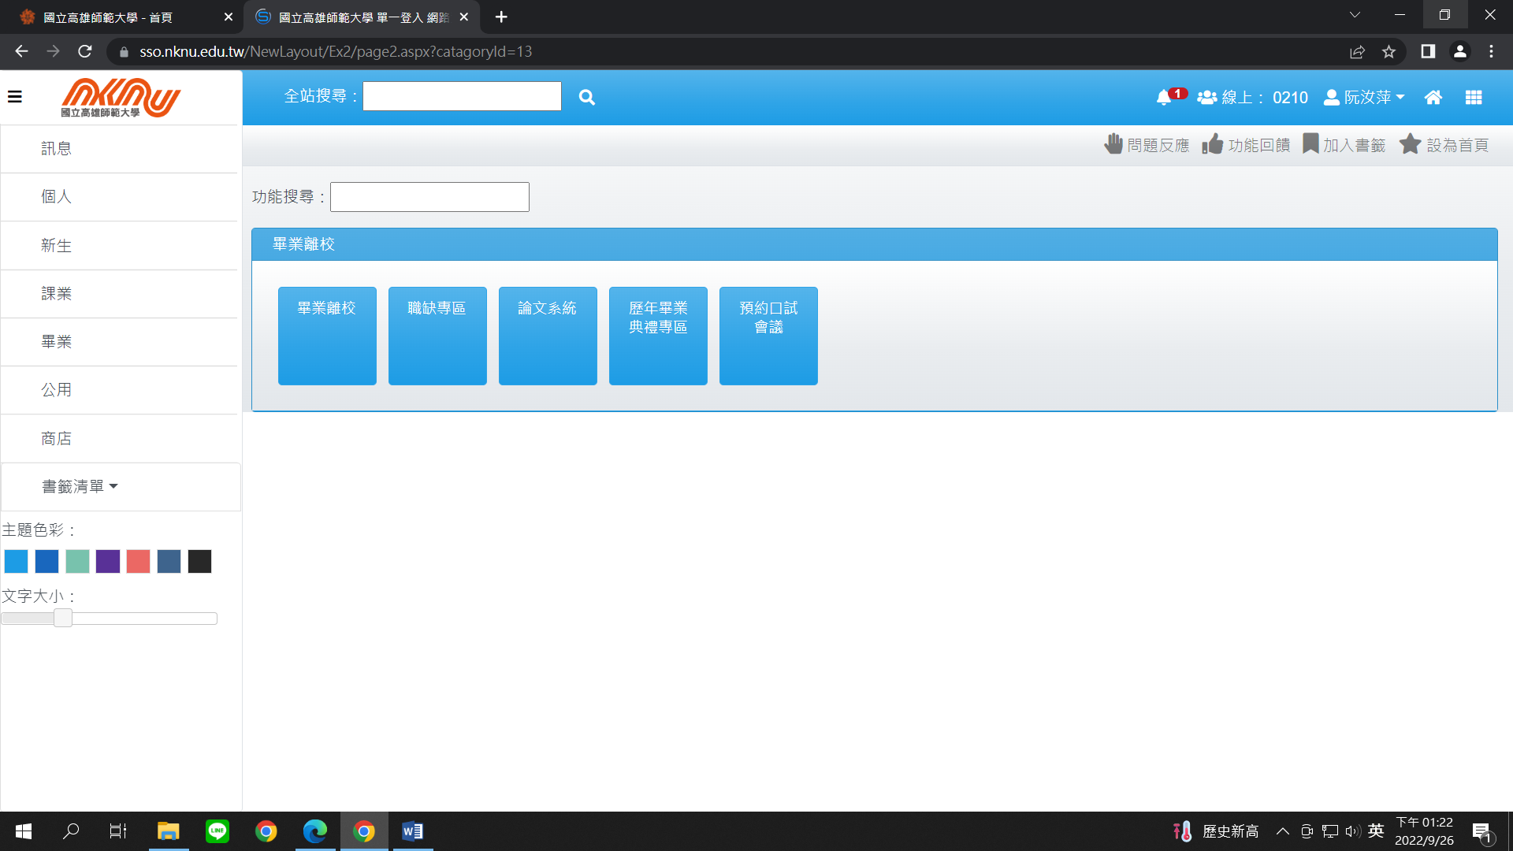
點擊「畢業離校」

2.進入網頁後，將游標往下移動，點擊師就處(校友資訊網)
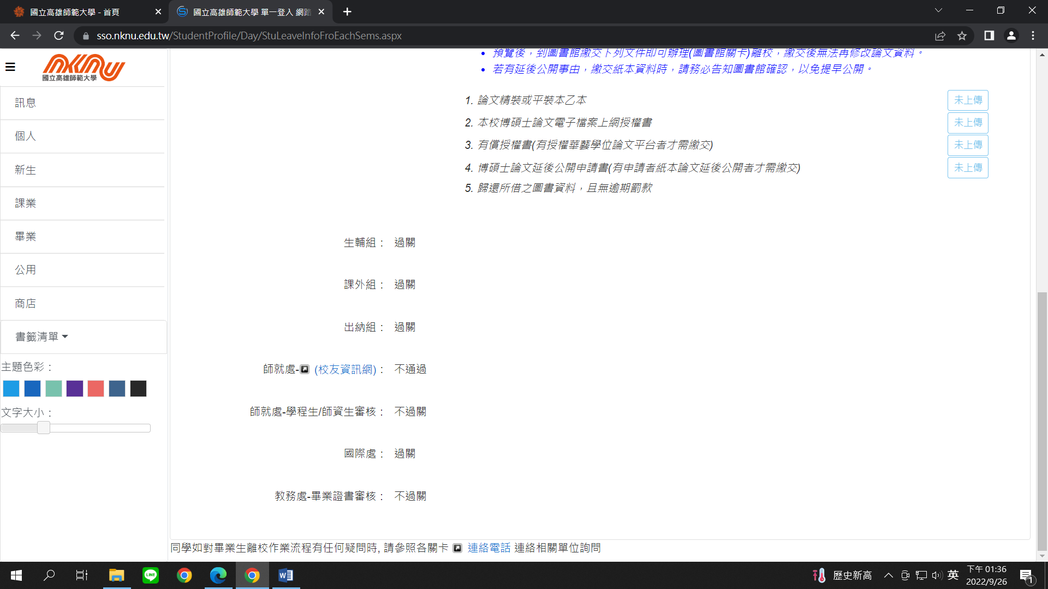 3.出現校友資訊管理，在再告知事項的□打，再按「確定」，進入網頁後，將個人資料依序填寫完成，再按「儲存」。
點擊(校友資訊網)
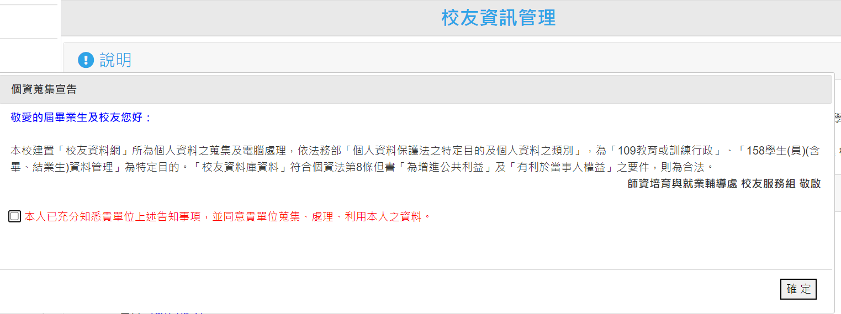

國立高雄師範大學臺灣歷史文化及語言研究所碩士學位口考
國立高雄師範大學臺灣歷史文化及語言研究所碩士學位口考
O O O
委員

O O O
委員
附件8

